

数字系统设计实验报告

Wwj
923104

指导教师 |  | 姜萍
学生学院 |  | 电子工程与光电技术学院
专业 |  | 通信工程
提交时间 |  | 2025年11月20日

摘 要
本实验基于EGO1 Artix-7 FPGA开发板与Vivado软件平台，采用Verilog HDL硬件描述语言，设计并实现了一个功能完备的数字系统。实验内容涵盖了从基础的数码管显示与人机交互，到直接数字频率合成（DDS）信号发生器的核心设计，并进一步扩展实现了模拟调制（AM）与数字调制（QPSK）等高级通信功能。系统采用模块化设计方法，构建了包括时钟管理、相位累加、波形存储、频率测量与显示控制在内的完整 DDS 架构。最终的测试结果表明，系统能够稳定产生多种波形，AM 调制解调与 QPSK 调制波形正确，各项功能均达到设计要求，体现了 FPGA 在数字系统与通信信号处理中的灵活性与强大能力。

关键词：数字系统设计；FPGA；DDS；AM调制解调；QPSK调制

Abstract
III

This experiment designed and implemented a fully functional digital system based on the EGO1 Artix-7 FPGA board and the Vivado software platform, utilizing Verilog HDL. The project encompassed a range of tasks from fundamental seven-segment display control and human-computer interaction to the core design of a Direct Digital Synthesis (DDS) signal generator, and was further extended to include advanced communication functionalities such as analog modulation (AM) and digital modulation (QPSK). The system was architected using a modular design approach, establishing a complete DDS framework that included clock management, phase accumulation, waveform storage, frequency measurement, and display control. Notably, the frequency precision of the output waveform was effectively enhanced without increasing ROM resource usage by leveraging the quadrant symmetry of the sine wave. Final test results demonstrate that the system stably generates multiple waveforms, produces correct AM modulated/demodulated and QPSK modulated waveforms, with all functions meeting the design specifications. This project showcases the flexibility and powerful capability of FPGAs in digital system design and communication signal processing.
[Document Title]

Keywords:Digital System Design; FPGA; DDS; AM Modulation and Demodulation; QPSK Modulation

目 录
[Document Title]
摘 要 II
Abstract III
1 实验内容及设计要求 6
1.1 实验内容简介 6
1.2 设计要求 6
2 方案论证 7
2.1 阶段任务 7
2.2 基础要求以及进阶要求 7
2.3 提高要求 8
3 子模块的设计与分析 8
3.1 时钟分频模块 8
3.2 数码管显示模块 10
3.3 按键消抖模块 16
3.4 相位累加器模块 19
3.5 ROM调用模块 20
3.6 理论频率计算模块 21
3.7 实际频率测量模块 22
3.8 增强型正弦波模块 25
3.9 AM调制 26
3.9.1 载波以及基带信号生成模块 26
3.9.2 调制模块 27
3.10 AM解调 28
3.10.1 低通滤波器模块 28
3.10.1 解调模块 29
3.11 QPSK调制 31
3.11.1 m序列生成模块 31
3.11.2 载波生成模块 32
3.11.3 串并变换模块 33
3.11.4 星座映射模块 34
3.11.5 调制模块 35
4 调试结果与分析 37
4.1 阶段任务 37
4.2 DDS系统相关任务 38
4.3 AM调制解调 40
4.4 QPSK调制 42
5 总结与感悟 43
5.1 结论 43
5.2 设计感受 43
5.3 设计过程中遇到的问题及解决问题的方法 44
5.4 期望及要求 44
6 参考文献 45
7 附录 45

1 实验内容及设计要求

1.1 实验内容简介
本实验为《数字系统设计》课程的核心实践环节，采用Vivado软件平台与EGO1 Artix-7 FPGA实验板，通过Verilog HDL语言完成数字系统设计与实现。实验内容包括：软件安装与硬件熟悉；学号显示与控制的简单阶段任务用于上手；有关DDS信号发生器设计与波形输出的综合设计；其他的功能扩展比如波形切换、频率控制、调制解调等进阶与提高内容。实验旨在提升学生的数字系统设计能力、硬件调试能力与系统集成能力。

1.2 设计要求
1.阶段任务：
1）方案1：显示4位学号数字；
2）方案2：显示8位数字（班级后4位 + 学号后4位）；
3）方案3：增加控制信号，切换显示两个界面（8位数字 / 8位日期）；
4）方案4：循环移位显示4位学号；
5）方案5：从0计数至4位学号；
6）方案6：按键输入4位学号并显示。
2.基础要求以及进阶要求
1）使用Vivado与EGO1实验板，用Verilog HDL实现DDS设计；
2）频率控制字K为8位，由实验板开关输入；DDS基准频率为100kHz，由系统时钟（100MHz）分频得到；
3）使用示波器观察D/A输出的正弦波形，记录频率误差；
4）驱动七段显示器，右4位数码管显示频率控制字对应的十进制数。
5）驱动七段显示器，左4位显示频率控制字，右4位显示理论计算频率；
6）增加显示切换功能：
界面一：频率控制字 + 理论频率；
界面二：频率控制字 + 测试频率；
7）实现四种波形输出：正弦波、三角波、下阶梯波（8阶梯）、上阶梯波（6阶梯）。
3.提高要求
8）修改显示方式：高位为0时显示0或熄灭；
9）扩大频率控制字范围，支持按键输入并逐位显示；
10）提高正弦波频率精度（ROM容量不变）；
11）实现调制解调功能：
2ASK/2PSK/2FSK、4ASK/4PSK/4FSK（使用m序列）；
12）AM调制（载波正弦、调制波三角波，频率差10倍以上，调制度可调）；
13）FM调制（自设中心频率与频偏）；
14）自行设计其他与课题相关的功能。

2 方案论证

在实验中，实现了要求1~12，这里讨论已实现的方案

2.1 阶段任务

阶段任务主要围绕数码管显示控制和人机交互展开，共实现6种显示方案：对于方案1和2的基础显示功能，只需直接映射，将学号数字转换为段选信号直接输出；对于方案3，可以引入状态机控制，实现多界面的切换显示；对于方案4和5要求的动态效果，可以结合计数器实现循环移位和自动计数的功能；对于方案6要求用户输入，可以集成按键消抖模块，实现可靠的人机交互方式。

对于其中一些关键的模块功能可以在这一部分就提前做好，后面要求还会用到，比如数码管动态显示的逻辑框架，即采用2kHz扫描频率，通过8位位选信号和16位段选信号实现8位数码管的显示；以及按键输入，可以完成一个按键消抖模块方便以后调用；对于各种数据二进制十进制转BCD（段选信号）可以通过函数来实现，方便使用。

2.2 基础要求以及进阶要求

实验要求基于直接数字频率合成技术，构建完整的信号发生器系统，那么根据DDS的原理以及实验要求，主要应设计以下模块：

时钟管理模块：对100MHz系统时钟分频产生100KHz DDS基准时钟、2KHz动态扫描时钟，0.5Hz测量时钟

相位累加器模块：12位相位累加器，支持频率控制字控制，实现相位线性增长，输出地址信息

波形存储器模块：四组ROM IP核存储正弦波、三角波、上下阶梯波等数据

频率处理模块：负责计算理论输出频率，测量实际的输出频率

显示模块：负责将频率控制字、输出频率等信息显示在数码管上，以及按键、开关等的控制

2.3 提高要求

这部分中，高位消隐作为显示模块的拓展，按键输入部分也在阶段任务中有所涉及，所以只需要在之前的函数上加以改善并调用即可

而提高DDS频率精度的部分，利用正弦波的对称性，只在ROM中存储1/4周期波形，其他部分靠地址镜像、幅值取反的操作来还原，来实现ROM容量不变提高频率分辨率的功能

对于其他要求，这里选择AM的调制解调和QPSK的调制，是因为想分别尝试模拟调试和数字调试，同时想尽量能够应用上前面所做的DDS系统。

作为典型的模拟调制方式，AM调制解调对频率要求不高，鉴于自己设计的DDS限于硬件在较高频率下一定失真，所以为了在能够充分利用前期DDS系统成果，选择AM以在较低频率范围内验证调制解调原理。这里选用约50Hz三角波做为基带信号，1KHz正弦波作为载波，进行调制。需要的模块包括之前设计的DDS系统所必需的模块、乘法器模块、低通滤波器模块等来辅助完成调制解调功能。

而作为现代数字调制的核心技术，QPSK应用更为广泛，选择学习上手QPSK将更具有实际应用意义。但考虑到QPSK调制的效果很大程度上依赖仿真观察，为避免仿真时间过长选择用DDS生成MHz级别载波。除载波生成模块以外，完成QPSK调制流程需要以下必要的模块：用于生成15位m序列伪随机码的数据源；对串行比特流转换成并行符号的串并转换模块；对二进制码元符号映射成I/Q信号的星座映射模块；最后实现QPSK调制公式的调制模块。

另外，实际上QPSK的难点在于其解调，在真正的QPSK收发系统中，解调涉及到各种的定时与同步，设计流程十分复杂，虽然说在一块FPGA上实现可以避开一些比较困难的点，但是这样也失去了实验学习的意义，所以结合任务量等考虑就不再继续做解调了。

3 子模块的设计与分析

3.1 时钟分频模块

在EGO1实验板上时钟为100MHZ，需要经过分频得到后面实验所需的一些时钟，比如100KHz作为DDS的基准频率，2KHz用作数码管动态显示，0.5Hz用作测量频率，2MHz用做后面QPSK调制时的码元生成周期。
设计方法采用简单计数器在主时钟下计数到一定cnt时反转，从而得到想要的输出频率。

module fre_divider(
input clk_100M,
input rst_n,
output reg clk_100k, // 100kHz基准频率
output reg clk_2k, // 2kHz动态显示频率
output reg clk_0_5, // 0.5Hz测频率时钟
output reg clk_2M
);

// 分频计数器定义
reg [8:0] counter_100k;
reg [14:0] counter_2k;
reg [26:0] counter_0_5;
reg [14:0] counter_2M;

// 分频参数定义
parameter DIV_100K = 9'd499;
parameter DIV_2K = 15'd24999;
parameter DIV_0_5 = 27'd99999999;
parameter DIV_2M = 15'd24;

// 100kHz时钟生成
always @(posedge clk_100M or negedge rst_n) begin
if (!rst_n) begin
counter_100k <= 0;
clk_100k <= 0;
end else begin
if (counter_100k == DIV_100K) begin
counter_100k <= 0;
clk_100k <= ~clk_100k;
end else begin
counter_100k <= counter_100k + 1;
end
end
end

// 2kHz时钟生成
always @(posedge clk_100M or negedge rst_n) begin
...
end

// 0.5Hz时钟生成
always @(posedge clk_100M or negedge rst_n) begin
...
end

// 2MHz时钟生成
always @(posedge clk_100M or negedge rst_n) begin
...
end

endmodule

3.2 数码管显示模块
数码管原理图如下图所示，有8个引脚，分别对应数码管的7段以及一个小数点，因此控制需要8位的段选信号，此外，EGO1板子上的左四个数码管和右四个数码管分别为一组共用段选信号，片选受位选信号控制，所以最后采用8位位选信号、8位左段选信号、8位右段选信号来实现数码管的显示控制。
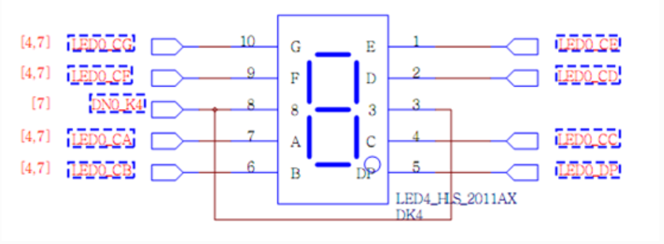
动态显示的实现，是通过一个较快的频率来赋值位选信号，实现片选扫描，实测在1KHz以上肉眼观察则是完全连续的，实验中选择2KHz作为扫描频率，段选信号在主时钟下对于不同的位选赋值对应的段选信号，即可实现。
实验中后面像频率控制字、输出频率原始大都为二进制数，且在阶段任务和提高要求都涉及到了按键控制输入数字，这里都选用中间的按键作为模式的切换，左右的按键作为当前位的左移右移，上下的按键作为加一减一。那么也就需要对十进制操作，于是新增了几个函数，来辅助生成想要的段选信号，包括十进制（BCD）转段选信号、二进制转BCD、格式转换（超4位十进制显示范围时），主要函数如下：
// 16位二进制转BCD函数
function [19:0] bin16_to_bcd;
input [15:0] bin; // 16位二进制输入
reg [19:0] bcd; // 20位BCD输出 (5个BCD数字)
integer i;
begin
bcd = 20'b0; // 初始化为0

for (i = 0; i < 16; i = i + 1) begin
// 调整各个BCD位
if (bcd[19:16] >= 4'd5) bcd[19:16] = bcd[19:16] + 4'd3;
if (bcd[15:12] >= 4'd5) bcd[15:12] = bcd[15:12] + 4'd3;
if (bcd[11:8] >= 4'd5) bcd[11:8] = bcd[11:8] + 4'd3;
if (bcd[7:4] >= 4'd5) bcd[7:4] = bcd[7:4] + 4'd3;
if (bcd[3:0] >= 4'd5) bcd[3:0] = bcd[3:0] + 4'd3;

// 左移一位
bcd = {bcd[18:0], bin[15-i]};
end

bin16_to_bcd = bcd[19:0];
end
endfunction
// 十进制数字到段选信号的转换函数（支持前导零消隐）
function [7:0] get_decimal_segment;
input [3:0] dec;
input dot;
input blank; // 消隐标志，1=消隐，0=正常显示
begin
// 如果消隐标志为1且数字为0，则返回全灭
if (blank && (dec == 4'd0)) begin
get_decimal_segment[7:0] = 8'b0000_0000;
end else begin
// 根据dot决定是否高亮显示
if(dot) begin
// 高亮显示逻辑
case(dec)
4'd0: get_decimal_segment[7:0] = 8'b1111_1101; // 0带小数点
4'd1: get_decimal_segment[7:0] = 8'b0110_0001;
4'd2: get_decimal_segment[7:0] = 8'b1101_1011;
4'd3: get_decimal_segment[7:0] = 8'b1111_0011;
4'd4: get_decimal_segment[7:0] = 8'b0110_0111;
4'd5: get_decimal_segment[7:0] = 8'b1011_0111;
4'd6: get_decimal_segment[7:0] = 8'b1011_1111;
4'd7: get_decimal_segment[7:0] = 8'b1110_0001;
4'd8: get_decimal_segment[7:0] = 8'b1111_1111;
4'd9: get_decimal_segment[7:0] = 8'b1111_0111;
default: get_decimal_segment[7:0] = 8'b0000_0000;
endcase
end else begin
case(dec)
4'd0: get_decimal_segment[7:0] = 8'b1111_1100; // 0不带小数点
4'd1: get_decimal_segment[7:0] = 8'b0110_0000;
4'd2: get_decimal_segment[7:0] = 8'b1101_1010;
4'd3: get_decimal_segment[7:0] = 8'b1111_0010;
4'd4: get_decimal_segment[7:0] = 8'b0110_0110;
4'd5: get_decimal_segment[7:0] = 8'b1011_0110;
4'd6: get_decimal_segment[7:0] = 8'b1011_1110;
4'd7: get_decimal_segment[7:0] = 8'b1110_0000;
4'd8: get_decimal_segment[7:0] = 8'b1111_1110;
4'd9: get_decimal_segment[7:0] = 8'b1111_0110;
default: get_decimal_segment[7:0] = 8'b0000_0000;
endcase
end
end
end
endfunction

// 格式化频率显示函数
function [31:0] format_frequency_display;
input [19:0] bcd_value;
input over_10k;

begin
if (over_10k) begin
// 重组为xx.xx格式
format_frequency_display = {
get_decimal_segment(bcd_value[19:16], 1'b0, (bcd_value[19:16] == 4'd0)),
get_decimal_segment(bcd_value[15:12], 1'b1, 1'b0),
get_decimal_segment(bcd_value[11:8], 1'b0, 1'b0),
get_decimal_segment(bcd_value[7:4], 1'b0, 1'b0)
};
end else begin
// 正常显示
format_frequency_display = {
get_decimal_segment(bcd_value[15:12], 1'b0, (bcd_value[15:12] == 0)),
get_decimal_segment(bcd_value[11:8], 1'b0, (bcd_value[15:12] == 0 && bcd_value[11:8] == 0)),
get_decimal_segment(bcd_value[7:4], 1'b0, (bcd_value[15:12] == 0 && bcd_value[11:8] == 0 && bcd_value[7:4] == 0)),
get_decimal_segment(bcd_value[3:0], 1'b0, 1'b0)
};
end
end
endfunction
对于阶段任务，主要还有循环移位、按键输入计数等功能。循环移位用一个64位数组存放所有的段选信号，每隔一秒根据移位的方向将前（后）8位放到后（前）面，重组数组。按键输入计数就如上所说，用中间的按键作为模式的切换，左右的按键作为当前位的左移右移，上下的按键作为对十进制数的加一减一。阶段任务完整代码这里不再展示，附录中会有展示。
提高要求中，按键输入频率控制字要求本质与阶段任务一样，不在赘述，而高位消隐，采用上面展示的带消隐功能的get_decimal_segment函数，加以在段选信号的赋值主循环中进行的逻辑判断，则可以实现，下附上在DDS系统要求涉及的这部分代码。
////显示数据准备
reg [19:0] BCD_freq_word;
wire [19:0] BCD_fo_theo = bin16_to_bcd(fo_theo); //
wire [19:0] BCD_fo_measured = bin16_to_bcd(fo_measured); //
reg [31:0] formatted_display; // 格式化后的显示数据

reg [3:0] decimal_data [0:3]; // 4个十进制数字
reg [2:0] current_digit = 0; // 当前选中的数位
// 初始化十进制数据
initial begin
decimal_data[0] = 4'd0;
decimal_data[1] = 4'd0;
decimal_data[2] = 4'd0;
decimal_data[3] = 4'd1;
end
always @(posedge clk) begin
freq_word = decimal_data[3] * 1000 + decimal_data[2] * 100 + decimal_data[1] * 10 + decimal_data[0];
BCD_freq_word <= bin16_to_bcd({4'b0,freq_word}); //
// S0/S3: 切换数位
if (key_s0_valid) begin
current_digit <= (current_digit == 0) ? 2'd3 : current_digit - 1;
end else if (key_s3_valid) begin
current_digit <= (current_digit == 2'd3) ? 0 : current_digit + 1;
end

// S4: 当前数位加1
if (key_s4_valid) begin
if (decimal_data[current_digit] == 4'd9)
decimal_data[current_digit] <= 4'd0;
else
decimal_data[current_digit] <= decimal_data[current_digit] + 1;
end

// S1: 当前数位减1
if (key_s1_valid) begin
if (decimal_data[current_digit] == 4'd0)
decimal_data[current_digit] <= 4'd9;
else
decimal_data[current_digit] <= decimal_data[current_digit] - 1;
end
end
always@(posedge clk)
begin
if(rst_n)begin

case (bit_num)
3'b000:bit <=8'b0000_0001;
3'b001:bit <=8'b0000_0010;
3'b010:bit <=8'b0000_0100;
3'b011:bit <=8'b0000_1000;
3'b100:bit <=8'b0001_0000;
3'b101:bit <=8'b0010_0000;
3'b110:bit <=8'b0100_0000;
3'b111:bit <=8'b1000_0000;

default:bit <=8'b0000_0000;
endcase

case (display_flag)
2'b00: begin

formatted_display = format_frequency_display(BCD_fo_theo, (fo_theo >= 10000) );
case (bit_num)

3'b000: {seg_l, seg_r} <= {get_decimal_segment(BCD_freq_word[15:12],1'b0,(BCD_freq_word[15:12] == 0)), 8'b0000_0000}; //
3'b001: {seg_l, seg_r} <= {get_decimal_segment(BCD_freq_word[11:8],1'b0,(BCD_freq_word[15:12] == 0 && BCD_freq_word[11:8] == 0)), 8'b0000_0000}; //
3'b010: {seg_l, seg_r} <= {get_decimal_segment(BCD_freq_word[7:4],1'b0,(BCD_freq_word[15:12] == 0 && BCD_freq_word[11:8] == 0 && BCD_freq_word[7:4] == 0)), 8'b0000_0000}; //
3'b011: {seg_l, seg_r} <= {get_decimal_segment(BCD_freq_word[3:0],1'b0,1'b0), 8'b0000_0000}; //

3'b100: {seg_l, seg_r} <= {8'b0000_0000, formatted_display[31:24]}; //
3'b101: {seg_l, seg_r} <= {8'b0000_0000, formatted_display[23:16]}; //
3'b110: {seg_l, seg_r} <= {8'b0000_0000, formatted_display[15:8]}; //
3'b111: {seg_l, seg_r} <= {8'b0000_0000, formatted_display[7:0]}; //

default: {seg_l, seg_r} <= {8'b0000_0000, 8'b0000_0000};
endcase
end
2'b01: begin
formatted_display = format_frequency_display(BCD_fo_measured, (fo_measured >= 10000) );
case (bit_num)
3'b000: {seg_l, seg_r} <= {get_decimal_segment(BCD_freq_word[15:12],1'b0,(BCD_freq_word[15:12] == 0)), 8'b0000_0000}; //
3'b001: {seg_l, seg_r} <= {get_decimal_segment(BCD_freq_word[11:8],1'b0,(BCD_freq_word[15:12] == 0 && BCD_freq_word[11:8] == 0)), 8'b0000_0000}; //
3'b010: {seg_l, seg_r} <= {get_decimal_segment(BCD_freq_word[7:4],1'b0,(BCD_freq_word[15:12] == 0 && BCD_freq_word[11:8] == 0 && BCD_freq_word[7:4] == 0)), 8'b0000_0000}; //
3'b011: {seg_l, seg_r} <= {get_decimal_segment(BCD_freq_word[3:0],1'b0,1'b0), 8'b0000_0000}; //

3'b100: {seg_l, seg_r} <= {8'b0000_0000, formatted_display[31:24]}; //
3'b101: {seg_l, seg_r} <= {8'b0000_0000, formatted_display[23:16]}; //
3'b110: {seg_l, seg_r} <= {8'b0000_0000, formatted_display[15:8]}; //
3'b111: {seg_l, seg_r} <= {8'b0000_0000, formatted_display[7:0]}; //

default: {seg_l, seg_r} <= {8'b0000_0000, 8'b0000_0000};
endcase
end

default:{seg_l, seg_r} <= {8'b0000_0000, 8'b0000_0000};
endcase
end

else begin
bit <=8'b0000_0000;
seg_l <=8'b0000_0000;
seg_r <=8'b0000_0000;
end
end

3.3 按键消抖模块
按键按下输出不是理想的，由于按键本身弹簧与触点的机械结构性质，按下按键后并不是理想的方波，而会在短时间内产生间断性的抖动，如下图所示
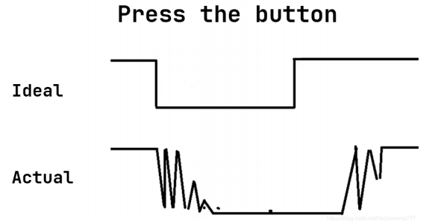
所以有必要单独设计一个按键消抖模块来优化使用效果，这里的按键消抖模块采用状态机实现，通过四个状态（等待、按下消抖、确认按下、松开消抖）来管理系统对按键动作的响应。模块利用延时计数器来确保按键信号的稳定，并通过双触发器进行边沿检测，以准确识别按键的按下与松开事件。最终，模块输出一个持续一个时钟周期的有效信号 key_valid，从而滤除机械抖动干扰，为后续电路提供可靠且准确的按键输入。
module key_xiaodou
(
input clk , //时钟
input rst_n, //复位

input key,
output reg key_valid
);

parameter DELAY = 19'd500000;
//parameter DELAY = 19'd50; // 仿真用的参数
reg [18:0]key_count; //消抖计数器
reg [3:0]state; //状态机
reg key_r1,key_r2;
wire key_neg,key_pos;

assign key_neg = ((~key_r1)&key_r2 ) ? 1 : 0; //按键下降沿
assign key_pos = ((~key_r2)&key_r1 ) ? 1 : 0; //按键上升沿

always@(posedge clk or negedge rst_n)
begin
if(!rst_n)
begin
key_r1 <= 0;
key_r2 <= 0;
end
else
begin
key_r1 <= key;
key_r2 <= key_r1;
end
end

always@(posedge clk or negedge rst_n) //状态跳转完成一次完整的按键操作
begin
if(!rst_n)
begin
key_count <= 0;
state <= 0;
key_valid <= 0;
end
else case(state)
0:begin
key_valid <= 0;
if(key_neg) //如果检测到下降沿，跳向下一状态
begin
state <= 1;
key_count <= 0;
end
else
state <= 0;
end
1:begin
if(key_count == DELAY) //计数满10ms，跳向下一状态 20ns * 500000 按下去延迟消抖
begin
key_count <= 0;
state <= 2;
end
else
begin
key_count <= key_count + 1;
state <= 1;
end
end
2:begin
if(key_pos) //如果检测到上升沿，跳向下一状态
begin
state <= 3;
key_count <= 0;
end
else
state <= 2;
end
3:begin
if(key_count == DELAY) //计数满10ms，跳向下一状态 20ns * 500000 松开延迟消抖
begin
key_count <= 0;
state <= 4;
end
else
begin
key_count <= key_count + 1;
state <= 3;
end
end
4:begin //按下抬起操作完成后，给一个按键有效信号
key_valid <= 1;
state <= 0;
end
default : state <= 0;
endcase
end
endmodule

3.4 相位累加器模块
首先，直接数字频率合成器（DDS）是一种从相位概念出发直接合成所需波形的全数字技术。其核心思想是：将一个周期性的模拟信号（如正弦波）进行抽样、量化和编码，得到对应的数字序列并存入ROM波形存储器中。
DDS系统通过一个相位累加器在基准时钟 $f_{clk}$ 的驱动下，以固定的步长 K（频率控制字）累加，生成连续的相位地址。该地址作为ROM的寻址信号，从波形存储器中读出预先存储的波形幅值数据，再经过D/A转换器和低通滤波器，最终恢复出平滑的模拟波形。
输出信号的频率$f_{out}$ 由公式 $f_{out}=（K∗f_{clk}）/2^{N}$ 决定，其中N为相位累加器的位数。通过改变频率控制字 K，即可灵活、精确地控制输出信号的频率。
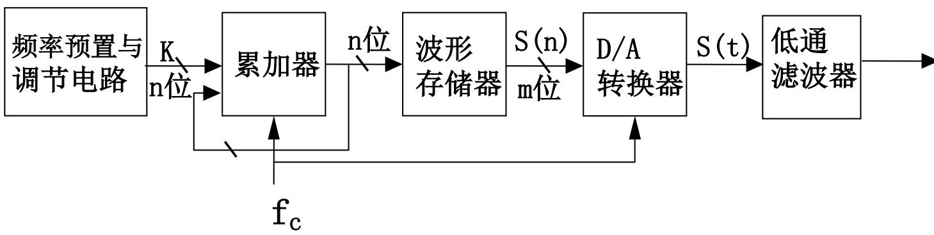
而相位累加器是DDS系统的核心，负责产生波形存储器的地址。所以对于基础要求以及进阶要求，本模块在100kHz基准时钟的驱动下，将输入的8位频率控制字 K 进行持续累加，输出一个12位的相位地址序列，提供给ROM模块。当累加值超过12位寄存器容量（$2^{12}$）时，自动溢出，相当于相位从0开始新一轮周期，从而保证了相位的周期性。
而对于提高要求，利用正余弦的对称性，实现了4096点ROM实现$2^{14}$深度的相位，而按键输入频率控制字也不必受8位开关的限制，所以最后的相位累加器模块设置为12位频率控制字输入、14位地址输出。其中低12位地址可以正常给12位地址的ROM，完整14位地址给增强型正弦波模块使用，详情分析见3.8。
module phase_adder(
input clk, // 100kHz时钟
input rst_n, // 复位信号
input [11:0] freq_word, // 12位频率控制字
output reg [13:0] rom_addr // ROM地址
);

// 14位相位累加器
reg [13:0] phase_acc;

// 相位累加过程
always @(posedge clk or negedge rst_n) begin
if (!rst_n) begin
phase_acc <= 0;
rom_addr <= 0;
end else begin
// 相位累加：直接将8位频率控制字加到14位累加器
phase_acc <= phase_acc + {2'b0, freq_word};

// 相位累加器的值直接作为ROM地址
rom_addr <= phase_acc;
end
end
endmodule

3.5 ROM调用模块
ROM模块在DDS系统中充当“波形查询表”的角色，实现从相位到幅值的转换。根据相位累加器提供的12位地址，输出对应相位点的8位波形幅度量化值。
实验中使用Vivado的 IP核实现一个深度为$2^{12}$，宽度为8位的ROM（FPGA内部实际上用RAM资源实现）。
ROM的IP核配置方法有很多，这里采用较为简单的一种方式，利用matlab来生成用于初始化数据的.coe文件，该文件定义了一个周期的正弦波的数字幅值序列。另外注意板子的DAC输出需要正值，也就是范围应该是0~255.
在IP核配置中，将Memory Type设置为 ROM，数据宽度设置为8，深度设置为4096（即$2^{12}$），并加载包含正弦波数据的 .coe 文件完成初始化。
类似的，对于要求中的四种波形，只需再生成不同波形对应的.coe文件，并类似的生成四个ROM IP核即可。
rom_wave_sin u_rom_wave_sin(
.clk(clk_100k),
.a(rom_addr[11:0]),
.spo(sin_wave)
);
rom_wave_tri u_rom_wave_tri(
.clk(clk_100k),
.a(rom_addr[11:0]),
.spo(tri_wave)
);
rom_wave_up_stair u_rom_wave_stair(
.clk(clk_100k),
.a(rom_addr[11:0]),
.spo(up_stair_wave)
);
rom_wave_down_stair u_rom_wave_down_stair(
.clk(clk_100k),
.a(rom_addr[11:0]),
.spo(down_stair_wave)
);

3.6 理论频率计算模块
由3.4的DDS基本原理分析中，可以得知理论输出频率的计算公式，即
$$f_{out}=（K∗f_{clk}）/2^{N}$$
只需注意增强型正弦波的计算公式有不同即可，因为对于增强型正弦波，其相位累加器实际是14位的。
module freq_calculator(
input clk, // 添加时钟输入
input rst_n, // 添加复位输入
input [11:0] freq_word, // 12位频率控制字
input [4:0]wave_select,
output reg [15:0] fo_theo // 输出频率（整数Hz）
);
// 参数定义
parameter BASE_FREQ = 100000; // 基准频率 100kHz
parameter ROM_DEPTH = 4096; // ROM深度
// 中间寄存器
reg [30:0] temp_result; // 用于存储乘法结果
reg [15:0] fo_theo_next;

always @(*) begin
temp_result = freq_word * BASE_FREQ;

if(wave_select == 5'b10000) // 增强型正弦波
fo_theo_next = temp_result / (ROM_DEPTH * 4); // 频率翻倍
else
fo_theo_next = temp_result / ROM_DEPTH;
end
// 时序逻辑
always @(posedge clk or negedge rst_n) begin
if (!rst_n)
fo_theo <= 16'd0;
else
fo_theo <= fo_theo_next;
end
endmodule

3.7 实际频率测量模块
本模块用于测量DDS输出波形的实际频率，采用时域峰值计数法进行频率测量。对DAC输出的波形数据进行实时采样，利用分频得到的0.5Hz时钟，基准时钟的高电平期间作为固定的1秒时间测量窗口内，统计波形峰值的个数，也就是波形完整周期的个数，从而计算出实际输出频率，输出测量结果供显示模块使用，并与理论计算频率进行对比分析。
而对于最大值的检测不只是简单的统计最大值，因为在一个波形周期中不止一个点会输出成最大值，所以判断波形的从上升到最大值再转为下降的趋势更为合理。这里设置一个阈值220，判断只有输出大于220时开始统计并不断刷新最大值，再转为下降至220以下时，这样的一个流程则看作经过了一个峰值点，具体内部用状态机实现。
对于阈值的选择，因为这四种波形本身较为简单，理论上不会出现问题，因此阈值设为250或240都是可以的（实际实验中最初的阈值就是245）。但当引入12位频率控制字后，输出频率范围扩大，对于较高频率（>10KHz)的测量则不准了，误差及其大，这是因为本身DAC只有8位，所以在较高频率时，失真比较严重，此时严苛的阈值就会影响测量精度，最后将阈值放宽为为220。
module freq_measure(
input clk, // 主时钟 (100MHz)
input clk_0_5, // 0.5Hz测量时钟
input rst_n, // 复位信号
input [7:0] wave_data, // 输入波形数据 (DAC输出)

output reg [15:0] freq_measured, // 测量得到的频率值
output reg measure_valid, // 测量完成标志
output reg [7:0] debug_max_value // 调试：记录的最大值
);
// 状态定义
localparam IDLE = 2'b00;
localparam MEASURING = 2'b01;
localparam CALCULATING = 2'b10;
reg [1:0] state = IDLE;
reg [1:0] last_clk_0_5 = 2'b00;
// 峰值检测相关寄存器
reg [7:0] max_value = 0; // 当前测量周期内的最大值
reg [15:0] peak_count = 0; // 峰值计数
reg [7:0] last_wave_data = 0; // 上一个周期的波形数据
reg peak_detected = 0; // 峰值检测标志
// 测量控制
wire clk_0_5_rising_edge;
wire clk_0_5_falling_edge;
// 检测0.5Hz时钟的边沿
always @(posedge clk or negedge rst_n) begin
if (!rst_n) begin
last_clk_0_5 <= 2'b00;
end else begin
last_clk_0_5 <= {last_clk_0_5[0], clk_0_5};
end
end
assign clk_0_5_rising_edge = (last_clk_0_5 == 2'b01);
assign clk_0_5_falling_edge = (last_clk_0_5 == 2'b10);
// 状态机
always @(posedge clk or negedge rst_n) begin
if (!rst_n) begin
state <= IDLE;
freq_measured <= 0;
measure_valid <= 0;
max_value <= 0;
peak_count <= 0;
last_wave_data <= 0;
peak_detected <= 0;
debug_max_value <= 0;
end else begin
case (state)
IDLE: begin
measure_valid <= 0;
if (clk_0_5_rising_edge) begin
state <= MEASURING;
max_value <= 0;
peak_count <= 0;
last_wave_data <= wave_data;
peak_detected <= 0;
end
end
MEASURING: begin
// 更新最大值
if (wave_data > max_value) begin
max_value <= wave_data;
debug_max_value <= max_value; // 记录用于调试
end
// 峰值检测：当波形从上升转为下降时检测峰值
if ((last_wave_data < wave_data) && (wave_data >= 220)) begin
// 接近最大值且仍在上升
peak_detected <= 0;
end else if ((last_wave_data > wave_data) && (last_wave_data >= 220) && !peak_detected) begin
// 从高点开始下降，检测到峰值
peak_count <= peak_count + 1;
peak_detected <= 1;
end else if (wave_data < 128) begin
// 重置峰值检测标志，准备检测下一个峰值
peak_detected <= 0;
end

last_wave_data <= wave_data;

// 测量结束条件
if (clk_0_5_falling_edge) begin
state <= CALCULATING;
end
end

CALCULATING: begin
// 计算频率：峰值计数 = 周期数，测量时间 = 1秒 (0.5Hz高电平时间)
// 所以频率 = 峰值计数
freq_measured <= peak_count;
measure_valid <= 1;
// 短暂保持有效信号后返回IDLE
#1000; // 等待1us
state <= IDLE;
measure_valid <= 0;
end
default: state <= IDLE;
endcase
end
end
endmodule

3.8 增强型正弦波模块
提高要求10中，要求在保持使用ROM资源即容量不变的情况下，提高正弦波的频率精度，也就是提高频率分辨率。考虑到正弦波具有一定的对称性，实际上只需要1/4周期的点，就足够了，其他范围的点可以通过反序取地址或者对输出的幅值取反来得到。这样原来一个周期存4096个点变成了1/4周期存4096个点，相位累加器实际深度变为14位，频率分辨率由24.4Hz变成6.1Hz。
具体的相位映射策略，基于正弦波在四个象限的对称特性，将14位输入相位phase[13:0]分解为：用于象限判断的高2位phase[13:12]以及用作象限内相对相位的低12位phase[11:0]。在第一象限（0~π/2），直接输出ROM数据；第二象限（π/2~π）：相位镜像，直接输出ROM数据；第三象限（π~3π/2）：相位正序，幅值取反输出；第四象限（3π/2~2π）：相位镜像，且幅值取反输出。
module sin_wave_enhanced(
input clk,
input [13:0] phase, // 14位相位输入 (0-4095)
output reg [7:0] sine_out // 8位正弦波输出
);
// 内部信号
wire [11:0] quarter_phase;
wire [7:0] rom_data;
// 计算1/4周期内的相位
assign quarter_phase = (phase[13:12] == 2'b00 || phase[13:12] == 2'b10) ? phase[11:0] : (12'd4095 - phase[11:0]);
// ROM IP核实例
rom_wave_sin_quarter u_rom_wave_sin_quarter (
.clk(clk),
.a(quarter_phase), // 1/4周期内的地址
.spo(rom_data)
);
// 对称性处理
always @(posedge clk) begin
case (phase[13:12])
// 第一象限: 0 to π/2 (直接输出)
2'b00: sine_out <= rom_data;
// 第二象限: π/2 to π (镜像，但仍为正)
2'b01: sine_out <= rom_data;
// 第三象限: π to 3π/2 (取反，负值)
2'b10: sine_out <= 255 - rom_data;
// 第四象限: 3π/2 to 2π (镜像并取反，负值)
2'b11: sine_out <= 255 - rom_data;
endcase
end
endmodule

3.9 AM调制
AM是一种十分常见的模拟调制方式。AM调制的基本思想是将基带信号（通常是音频信号）的幅度变化映射到高频载波信号的幅度上。AM信号s(t)可以表示为：
$$s(t)=[1+Km(t)]Acos(2πf_{c}t)$$
由此可以看出，第一，AM波的频谱与基带信号的频谱呈线性关系，只是将基带信号的频谱搬移到wc处，并没有产生新的频率成分，因此AM调制属于线性调制；第二，AM信号波形的包络与基带信号m(t)成正比，所以AM信号的解调既可采用相干解调，也可采用非相干解调（包络检波）。
实验中，为了能够应用在前面要求所设计的DDS，所以选择基带信号为约50Hz的三角波（频率控制字设为2，实际频率48.8Hz），载波选择1KHz的正弦波（频率控制字设为167，实际频率1018.7Hz），为波形效果较好，选择用增强型正弦波模块生成。调制度设为8位，由8位开关输入。

3.9.1 载波以及基带信号生成模块
因为直接应用前面所设计的DDS，所以这部分较为简单，只需调用之前的相位累加器模块、增强型正弦波模块和三角波的ROM模块。
module carrier_generator(
input clk_100k,
input rst_n,
input [11:0] freq_word, // 载波频率控制字
output reg [7:0] carrier_signal // 载波信号输出
);
wire [13:0] rom_addr;
wire [7:0] sin_wave;
sin_wave_enhanced u_sin_wave_enhanced (
.clk(clk_100k),
.phase(rom_addr), //
.sine_out(sin_wave) //
);
phase_adder u1_phase_adder (
.clk(clk_100k),
.rst_n(rst_n),
.freq_word(freq_word), // 示例频率控制字
.rom_addr(rom_addr) //
);
always @(*) begin
if(!rst_n) begin
carrier_signal = 8'b0;
end
else begin
carrier_signal = sin_wave;
end
end
endmodule
module modulation_signal_generator(
input clk_100k,
input rst_n,
input [11:0] freq_word, // 调制信号频率控制字
output [7:0] mod_signal // 调制信号输出
);
wire [13:0] rom_addr;
phase_adder u2_phase_adder (
.clk(clk_100k),
.rst_n(rst_n),
.freq_word(freq_word), //
.rom_addr(rom_addr) //
);
rom_wave_tri u_rom_wave_tri (
.clk(clk_100k),
.a(rom_addr[11:0]), // 12位地址输入
.spo(mod_signal) // 8位三角波输出
);
endmodule

3.9.2 调制模块
这部分为AM调制的核心模块，重点在于有符号数的乘法器。实现方法很多，Vivado中也有专门的IP核作为有符号的乘法器，使用起来也比较方便，这里我选择直接在verilog语言中体现有符号数的乘法。
需要注意的点有以下几点：一是对于运算中的变量要特别声明为“signed”（有符号数），二是要清晰带符号位运算的结果是几位以及有效位数是哪些位，三是DDS输出的原始波形是无符号数（即全为正值），最后DAC输出的也是无符号数，注意有无符号数之间的转变等等，否则容易出现计算错误等问题。
计算步骤由公式可知，调制信号转换位有符号数后，先与输入的8位调制度相乘，在加上幅值，再与载波信号相乘，最后结果再转换为无符号输出，具体过程如下：
module am_modulator(
input clk_100k,
input rst_n,
input [7:0] carrier_signal, // 载波输入 (0-255)
input [7:0] mod_signal, // 调制信号输入 (0-255)
input [7:0] mod_depth, // 调制度控制 (0-255)
output reg [7:0] am_out // AM调制输出
);
wire signed [7:0] mod_signed = mod_signal - 8'd128;
wire signed [15:0] mod_product = mod_signed * $signed({1'b0, mod_depth});
wire signed [7:0] modulation = mod_product[15:8];
wire signed [8:0] envelope_signed = 9'sd128 + modulation;
wire [7:0] envelope;
assign envelope = (envelope_signed < 0) ? 8'd0 :
(envelope_signed > 255) ? 8'd255 :
envelope_signed[7:0];
wire signed [7:0] carrier_signed = carrier_signal - 8'd128;
wire signed [15:0] am_product = $signed({1'b0, envelope}) * carrier_signed;
wire signed [7:0] am_signed = am_product[15:8];
wire [7:0] am_output = am_signed + 8'd128;
always @(posedge clk_100k or negedge rst_n) begin
if (!rst_n)
am_out <= 8'd0;
else
am_out <= am_output;
end
endmodule

3.10 AM解调
实验中，采用相干解调，也就是再用一次乘法器与载波信号相乘，再通过低通滤波器。

3.10.1 低通滤波器模块
低通滤波器选择用Vivado的IP核实现，低通滤波器的配置方法就更多了，这里仍然选择较为简单的一种，利用matlab生成其初始化数据的.coe文件，直接配置好目标的低通滤波。因为基带信号频率约50Hz，载波约为1kHz，所以该低通滤波器的通带截止频率设为50Hz，阻带起始频率200HZ，通带纹波1dB，阻带衰减60dB，matlab仿真效果如下图所示：
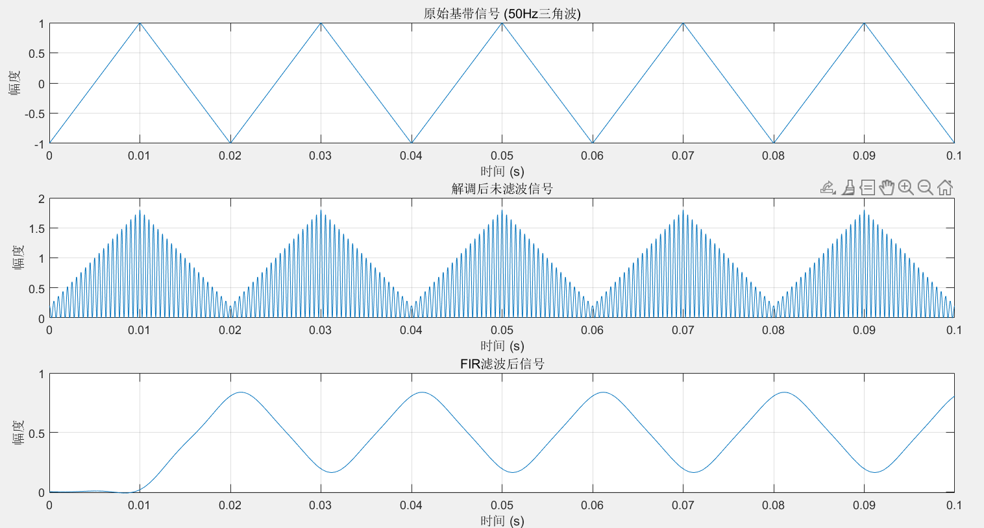

3.10.2 解调模块
解调部分的乘法设计基本与调制时用法一致，调制后的AM信号转换为有符号数后与相干载波相乘，再通过16位滤波器，滤除高频信号解调出原基带信号。因为滤波器的输出是32位的，这里先通过初步的仿真，确定前面的符号位，最后确定应取中间[27:12]位作为有效位，再取其高8位作为整数位输出。
module am_coherent_demodulator(
input clk_100k, // 100kHz时钟
inout clk_100M,
input rst_n,
input [7:0] am_signal_in, // AM输入信号 (0-255)
input [7:0] local_carrier, // 本地载波 (0-255)
input data_valid, // 输入数据有效
output [7:0] demod_out, // 解调输出 (0-255)
output demod_valid // 解调输出有效
);
// ==================== 相干解调部分 ====================
wire signed [7:0] am_signed = am_signal_in - 8'sd128;
wire signed [7:0] carrier_signed = local_carrier - 8'sd128;
// 相干解调：AM信号 × 本地载波
wire signed [15:0] demod_product = $signed(am_signed) * $signed(carrier_signed);
// 解调输出有效信号（延迟一个周期以对齐数据）
reg data_valid_d1;
always @(posedge clk_100k or negedge rst_n) begin
if (!rst_n)
data_valid_d1 <= 1'b0;
else
data_valid_d1 <= data_valid;
end
// ==================== FIR IP核接口信号 ====================
wire s_axis_data_tready;
wire m_axis_data_tvalid;
wire [31:0] m_axis_data_tdata;
// FIR输入数据（16位有符号数）
wire signed [15:0] fir_input_data = demod_product;
// FIR输入有效信号
wire s_axis_data_tvalid = data_valid_d1;
// ==================== FIR IP核实例化 ====================
fir_compiler_0 fir_lpf (
.aclk(clk_100M), // 输入时钟
.s_axis_data_tvalid(s_axis_data_tvalid), // 输入数据有效
.s_axis_data_tready(s_axis_data_tready), // 输入数据就绪
.s_axis_data_tdata(fir_input_data), // 输入数据 [15:0]
.m_axis_data_tvalid(m_axis_data_tvalid), // 输出数据有效
.m_axis_data_tdata(m_axis_data_tdata) // 输出数据 [31:0]
);
// ==================== FIR输出处理 ====================
//取中间16位然后转换为8位
wire signed [15:0] filtered_16bit = m_axis_data_tdata[27:12]; // 取中间16位
// 转换为8位有符号数
wire signed [7:0] demod_signed = filtered_16bit[15:8]; // 取高8位
// 转换回0-255范围
reg [7:0] demod_out_reg;
reg demod_valid_reg;
always @(posedge clk_100M or negedge rst_n) begin
if (!rst_n) begin
demod_out_reg <= 8'd128;
demod_valid_reg <= 1'b0;
end else if (m_axis_data_tvalid) begin
demod_out_reg <= demod_signed ;// + 8'd128;
demod_valid_reg <= 1'b1;
end else begin
demod_valid_reg <= 1'b0;
end
end

assign demod_out = demod_out_reg;
assign demod_valid = demod_valid_reg;
endmodule

3.11 QPSK调制
QPSK即正交相移键控，是一种数字调制方式。QPSK调制原理是将基带码元分成I、Q两路，I路是原始基带码元的奇数位置码元，Q路是原始基带码元的偶数位置码元。然后，两条支路分别和对应的载波相乘实现BPSK的调制，再将两条支路相加实现QPSK的调制。具体来说，QPSK相当于两个正交的BPSK相加而成。
基于FPGA的QPSK调制系统应包含：m序列伪随机码生成数据源；串行比特流转换成并行符号（码元）；二进制符号映射到复平面星座点；产生正交的sin/cos载波信号；完成I/Q两路信号的调制合成。

3.11.1 m序列生成模块
m序列是一种伪随机二进制序列，这里要求15位m序列作为测试数据源。使用4级线性反馈移位寄存器（LFSR），生成多项式x^4 + x + 1，以2MHz的时钟循环生成序列。
module m_generator(
input clk,
input rst_n,
input enable,
output reg data_out,
output reg data_valid,
output reg [3:0] bit_count
);
// 15位m序列，使用多项式 x^4 + x + 1
reg [3:0] lfsr;
reg generating;
always @(posedge clk or negedge rst_n) begin
if (!rst_n) begin
lfsr <= 4'b0001; // 初始种子
data_out <= 1'b0;
data_valid <= 1'b0;
bit_count <= 4'd0;
generating <= 1'b0;
end else begin
if (enable && !generating) begin
// 开始生成
generating <= 1'b1;
bit_count <= 4'd1;
data_out <= lfsr[3]; // 输出最高位
data_valid <= 1'b1;
// 更新LFSR
lfsr <= {lfsr[2:0], lfsr[3] ^ lfsr[0]};
end else if (generating) begin
if (bit_count < 4'd15) begin
// 继续生成
data_out <= lfsr[3];
data_valid <= 1'b1;
bit_count <= bit_count + 1;
// 更新LFSR
lfsr <= {lfsr[2:0], lfsr[3] ^ lfsr[0]};
end else begin
// 完成一个周期，重新开始
bit_count <= 4'd1;
data_out <= lfsr[3];
data_valid <= 1'b1;
lfsr <= {lfsr[2:0], lfsr[3] ^ lfsr[0]};
end
end else begin
data_valid <= 1'b0;
end
end
end
endmodule

3.11.2 载波生成模块
由于前面采用自己设计的DDS来做AM，只能用频率较低的载波，其实这不利于仿真，会导致仿真时间过长，而QPSK调制的效果主要看仿真，所以这里采用更方便的方法，采用Vivado的DDS IP核来生成载波。优点是频率可控上限更高，且高精度。这里输入100M时钟，配合响应的频率控制字，目标输出4MHz的正弦波（输出的高8位）与余弦波（输出的低8位）。
module carrier_generator(
input clk,
input [31:0] freq_word,
output reg signed [7:0] sin_out, // 改为有符号输出
output reg signed [7:0] cos_out, // 改为有符号输出
output data_valid
);
wire [15 : 0] m_axis_data_tdata;
wire m_axis_data_tvalid;
assign data_valid = m_axis_data_tvalid;

dds_sin_cos u_dds_sin_cos (
.aclk(clk), // input wire aclk
.s_axis_config_tvalid(1'b1), // input wire s_axis_config_tvalid
.s_axis_config_tdata(freq_word), // input wire [31 : 0]
.m_axis_data_tvalid(m_axis_data_tvalid), // output wire
.m_axis_data_tdata(m_axis_data_tdata) // output wire [15 : 0]
);
always @(posedge clk) begin
if (m_axis_data_tvalid) begin
sin_out <= $signed(m_axis_data_tdata[15:8]);
cos_out <= $signed(m_axis_data_tdata[7:0]);
end
end
endmodule

3.11.3 串并转换模块
该模块主要实现对于接收的连续串行比特流转换为2位的并行符号。采用暂存缓冲的方式，对于第一个比特先暂存，等第二个比特到达时才组成一个完整符号输出，同时产生同步有效的信号。
module serial_to_parallel(
input clk,
input rst_n,
input data_in,
input data_valid,
output reg [1:0] symbol_out,
output reg symbol_valid,
output reg [2:0] bit_position // 调试用
);
reg toggle;
reg data_hold;
always @(posedge clk or negedge rst_n) begin
if (!rst_n) begin
toggle <= 1'b0;
symbol_out <= 2'b00;
symbol_valid <= 1'b0;
data_hold <= 1'b0;
bit_position <= 3'd0;
end else if (data_valid) begin
if (toggle) begin
// 第二个比特到达，组成完整符号
symbol_out <= {data_hold, data_in};
symbol_valid <= 1'b1;
bit_position <= bit_position + 1;
end else begin
// 第一个比特，暂存
data_hold <= data_in;
symbol_valid <= 1'b0;
end
toggle <= ~toggle;
end else begin
symbol_valid <= 1'b0;
end
end
endmodule

3.11.4 星座映射模块
该模块实现对二进制符号映射到QPSK星座点，输出I/Q有符号信号，规则是格雷码到星座图的映射，具体规则如下：
module qpsk_mapper(
input clk,
input rst_n,
input [1:0] symbol_in, // 输入符号 (2位)
input symbol_valid, // 符号有效信号
output reg signed [7:0] i_out, // 同相分量输出 (有符号，-128到127)
output reg signed [7:0] q_out // 正交分量输出 (有符号，-128到127)

);
// 格雷码映射到星座点
// 00 -> +1, +1 (45°)
// 01 -> -1, +1 (135°)
// 11 -> -1, -1 (225°)
// 10 -> +1, -1 (315°)
parameter POSITIVE = 8'sd127; // +1
parameter NEGATIVE = 8'sd128; // -1 (-128)
// 符号计数器
reg [3:0] symbol_counter;
always @(posedge clk or negedge rst_n) begin
if (!rst_n) begin
i_out <= 8'sd0;
q_out <= 8'sd0;
symbol_counter <= 4'd0;
end else if (symbol_valid) begin
// 星座映射
case(symbol_in)
2'b00: begin
// 45°: I=+1, Q=+1
i_out <= POSITIVE;
q_out <= POSITIVE;
end
2'b01: begin
// 135°: I=-1, Q=+1
i_out <= NEGATIVE;
q_out <= POSITIVE;
end
2'b11: begin
// 225°: I=-1, Q=-1
i_out <= NEGATIVE;
q_out <= NEGATIVE;
end
2'b10: begin
// 315°: I=+1, Q=-1
i_out <= POSITIVE;
q_out <= NEGATIVE;
end
default: begin
i_out <= 8'sd0;
q_out <= 8'sd0;
end
endcase
symbol_counter <= symbol_counter + 1;
end
end
endmodule

3.11.5 调制模块
这里作为QPSK调制的核心模块，主要实现I·cos($ω$t) - Q·sin($ω$t)调制公式，处理有符号数的乘法运算，调用其他子模块，最后输出QPSK调制信号。需要注意的点与AM调制时相似也是一些有符号运算容易出问题，但是因为可以逐模块的检查，所以调试起来还是比较顺利的。
module qpsk_modulator(
input clk,
input rst_n,
input enable, // 系统使能
input [31:0] carrier_freq, // 载波频率控制字
output [7:0] modulated_out, // 调制输出 (0-255)
output mod_valid // 调制输出有效
);
// 数据源信号
wire [1:0] symbol_out;
wire symbol_valid;
wire m_data_valid;
wire m_seq_data;
// 映射器信号
wire signed [7:0] i_data;
wire signed [7:0] q_data;
wire mapped_valid;
// 载波信号
wire [7:0] sin_signed, cos_signed;
wire carrier_valid;
wire clk_2M;
fre_divider u_fre_divider (...
);
// ==================== 数据源模块 ====================
qpsk_data_source data_source (...
);
// ==================== 星座映射模块 ====================
qpsk_mapper mapper (...
);
// ==================== 载波生成模块 ====================
carrier_generator carrier_gen (...
);
// ==================== 正交调制模块 ====================
// QPSK调制: I*cos - Q*sin
wire signed [15:0] i_cos = $signed(i_data) * $signed(cos_signed);
wire signed [15:0] q_sin = $signed(q_data) * $signed(sin_signed);
wire signed [15:0] modulated_signed = i_cos - q_sin;
// 转换回0-255范围 (DAC输出)
reg [7:0] mod_out_reg;
reg mod_valid_reg;
always @(posedge clk or negedge rst_n) begin
if (!rst_n) begin
mod_out_reg <= 8'd128;
mod_valid_reg <= 1'b0;
end else if (carrier_valid) begin
mod_out_reg <= modulated_signed[15:8] + 8'd128;
mod_valid_reg <= 1'b1;
end else begin
mod_valid_reg <= 1'b0;
end
end
// ==================== 输出分配 ====================
assign modulated_out = mod_out_reg;
assign mod_valid = mod_valid_reg;
endmodule

4 调试结果与分析

4.1 阶段任务
阶段任务中，中间的按键S2控制界面的切换，第一个界面为显示日期，效果如下图所示：
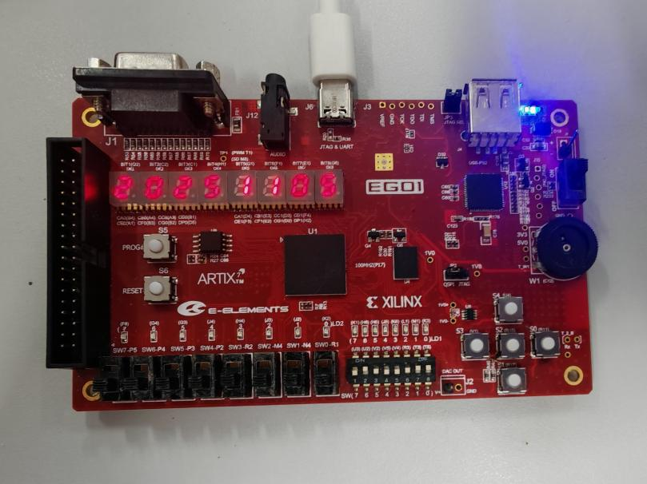
第二个界面为显示班级学号，效果如下图所示：
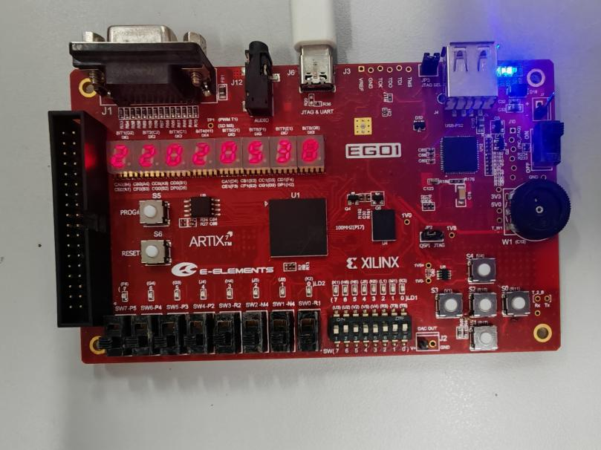
第三个界面为显示循环移位的效果，左按键S3控制左方向，右按键S0控制右方向，效果如下图所示：
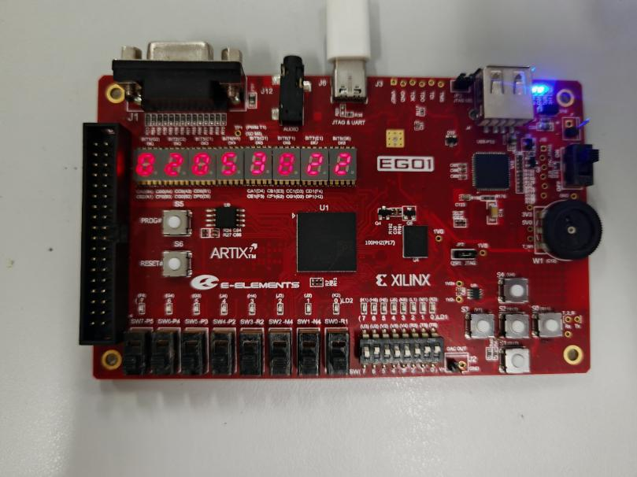
第四个界面为按键输入，小数点用来表示选中的当前位，左按键S3控制当前位向左移一位，右按键S0控制当前位向右移一位，上按键控制当前位数字加一，下按键控制当前位数字减一，效果如下图所示：
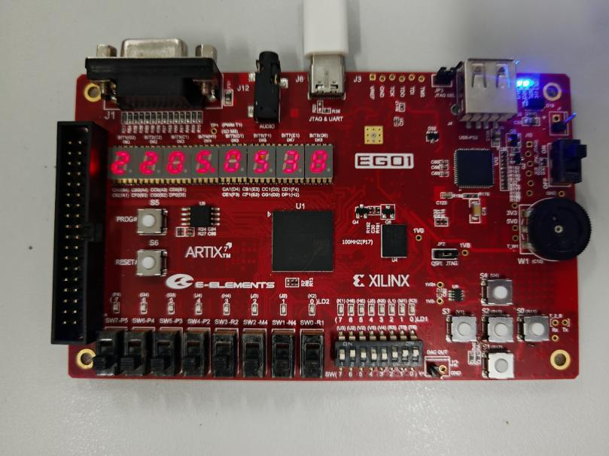

4.2 DDS系统相关要求
这里包含所以有关DDS的所有实验要求。扩展后的频率控制字有12位，由按键输入，其任务实现方式与阶段任务类似，中间的按键S2控制界面的切换，左按键S3控制当前位向左移一位，右按键S0控制当前位向右移一位，上按键控制当前位数字加一，下按键控制当前位数字减一。左右的数码管显示都有高位为0自动消隐的功能。5个拨动开关控制5种波形的生成：正弦波、三角波、8阶梯下阶梯波、6阶梯上阶梯波、增强型正弦波（提高频率精度后）。还有识别到输出频率超显示范围时自动切换至以K的单位显示方式的功能。
第一个界面左四位数码管显示频率控制字，右四位数码管显示理论计算频率，效果如下图所示：
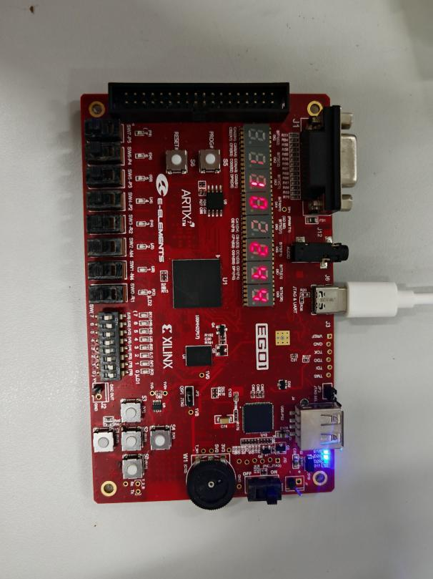
第二个界面左四位数码管显示频率控制字，右四位数码管显示实际测量频率，在较低频率时误差1Hz，在较高频率时（10KHz级别）误差会比较大，因为此时波形已经失真较为严重，靠峰值点检测无法精准测量。左图为降低频率，右图为较高频率（理论上为24.4KHz）。
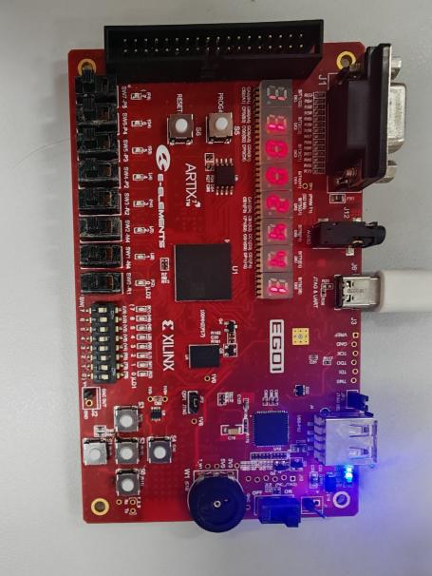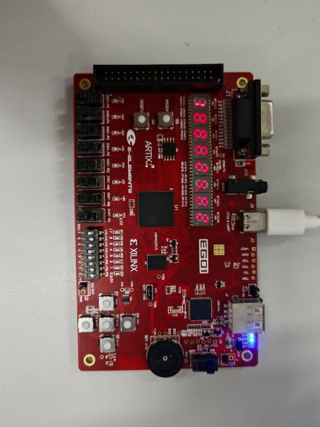
由5个拨动开关控制5种波形的生成：正弦波、三角波、8阶梯下阶梯波、6阶梯上阶梯波、增强型正弦波（提高频率精度后），注意其中增强型正弦波的频率分辨率比之前比低四倍，所以一样的频率控制字下，其输出频率为其他的1/4。效果如下图所示。
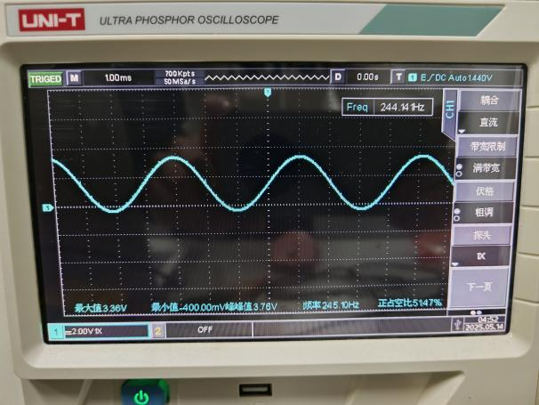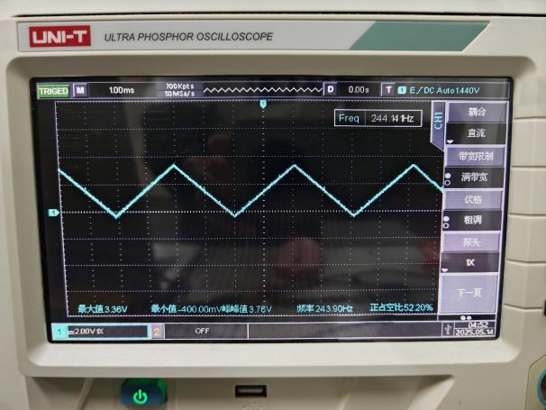

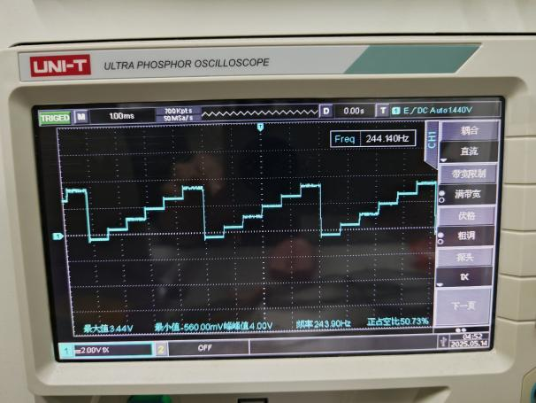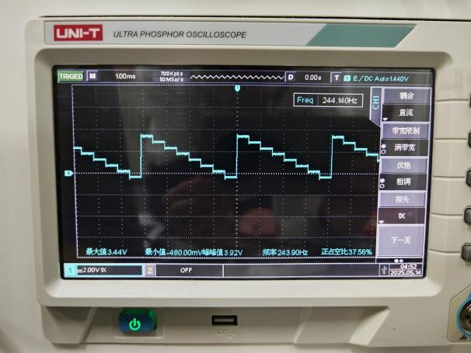
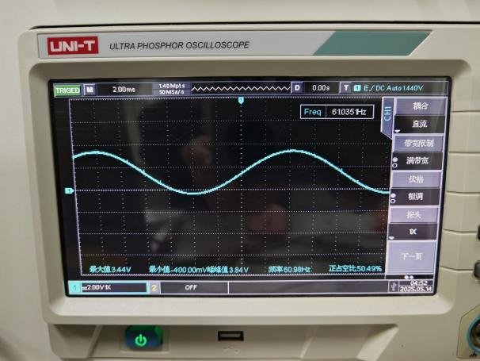

4.3 AM调制解调
调制度由8位拨动开关输入，通过按键来切换调制后信号和解调后信号的输出。载波为1KHz的正弦波（频率字167，实际1018.7Hz），基带信号为50Hz的三角波（频率控制字2，实际48.8Hz）。
验收时，调制度为1（左）和0.5（右）时的调制后信号，在示波器上效果如下所示：
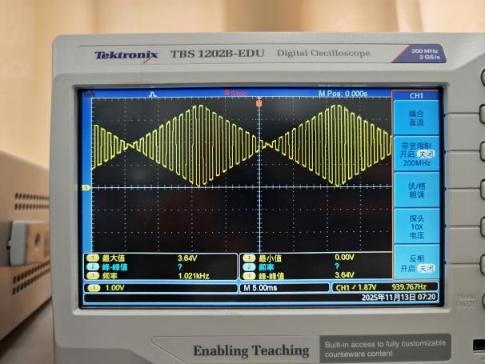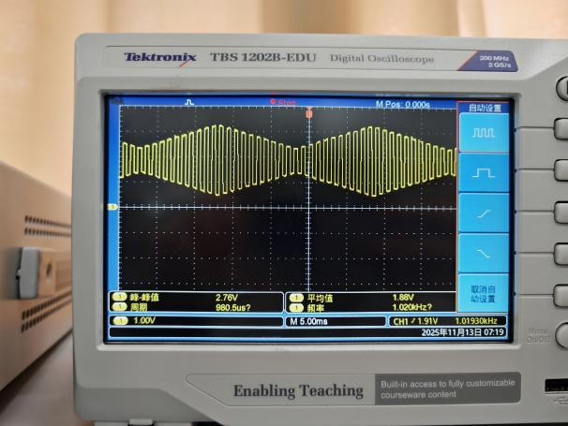
解调后波形无误，除了因为AM本身原理以及低通滤波的非理想性而消失的三角波尖端，在示波器上效果如下图所示：
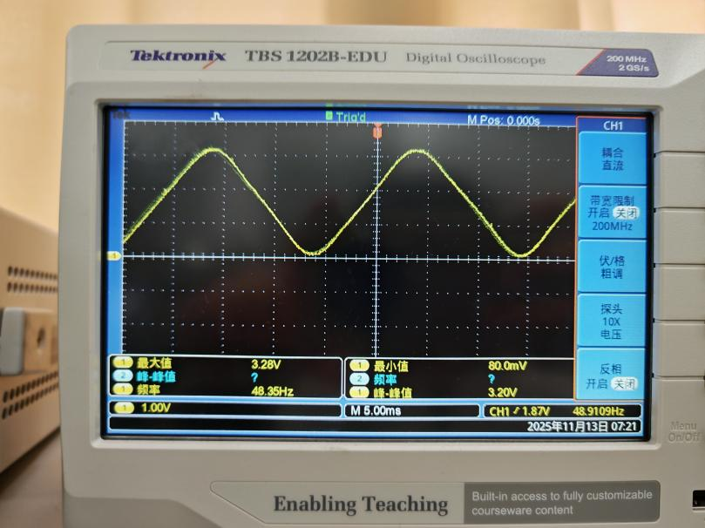
可以看出，载波显然为方波，并不满足设定的目标，后面开始逐步找问题，因为把子功能都分为了模块，所以找起来问题是比较顺利的。先找到载波生成模块的输出，直接输出到DAC，确实呈现出频率正确的方波。但是载波生成模块调用的是之前DDS的正弦波增强模块，是经过验证无误的，所以只可能是ROM配置有问题了，打开对应的IP核，发现.coe文件的选择也与之前都是一致的，最后发现是在Memory Type中没有正确选择成“ROM”而错选成了“Single Port RAM”，导致模块多存在了一个we输入端口，用于读写使能，而代码中没有相关功能，故出现了调用ROM输出的错误。
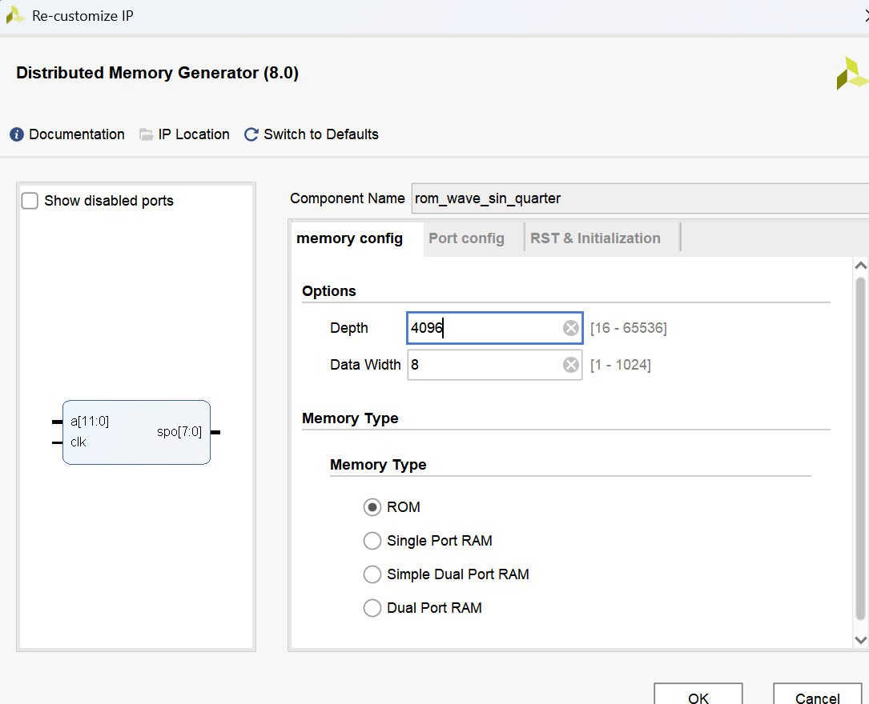
解决后，调制度分别为1和0.5的调制后信号与解调后信号如下所示：
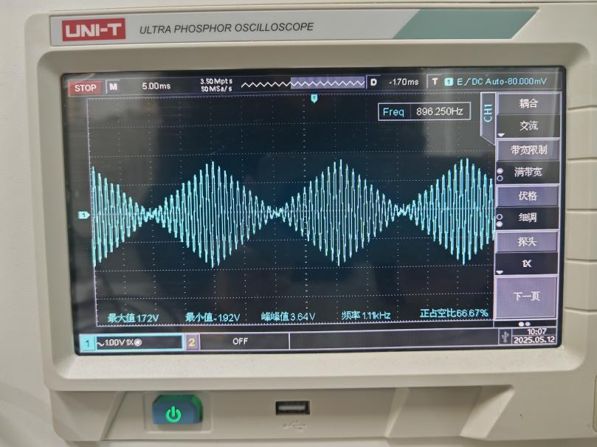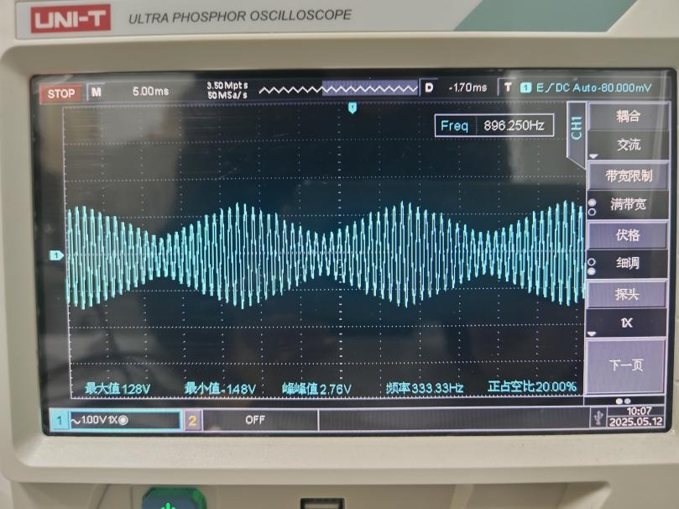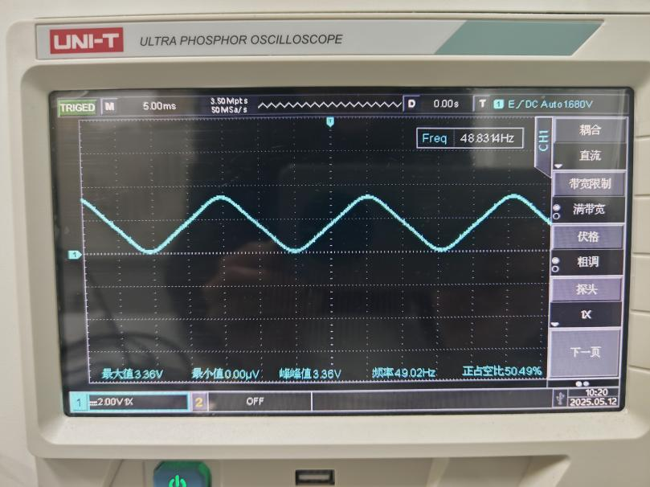

4.4 QPSK调制
用仿真来展示QPSK调制的效果，来观察调制后波形以及与对应符号的映射关系正确与否。效果如下图所示：

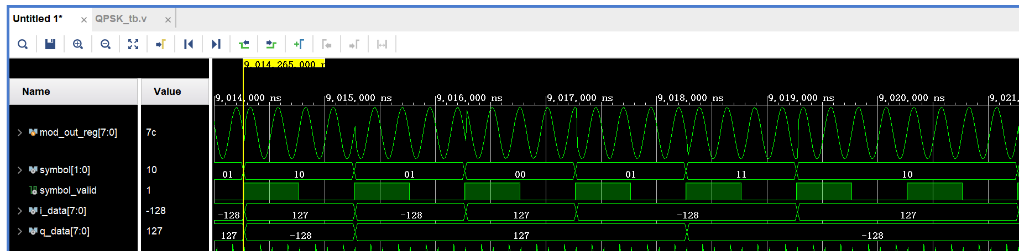
可以看出，00对应45°，01对应135°，11对应225°，10对应315°，调制波形与码元映射关系全部正确，QPSK调制成功。

5 总结与感悟

5.1 结论
本实验基于EGO1 Artix-7 FPGA实验板和Vivado开发环境，成功设计并实现了一个功能完整的数字系统。系统完整涵盖了从基础数码管显示控制到复杂调制解调功能的全面要求，体现了数字系统设计的完整流程和工程实践能力。
通过阶段任务的几种显示方案实现，建立了稳定可靠的数码管显示与人机交互基础框架，为后续复杂功能奠定了坚实基础。在DDS信号发生器设计中，构建了支持多种波形输出的完整系统，具备广泛的频率控制范围和完善的显示功能。在提高方面，通过利用正弦波的象限对称特性，在保持ROM资源不变的条件下显著提升了频率分辨率。同时成功实现了模拟与数字的调制解调功能，包括AM调制与相干解调以及QPSK数字调制系统，充分验证了通信系统基本原理在FPGA平台上的可行性和有效性。

5.2 设计感想
在整个设计过程中，深刻体会到数字系统设计不仅仅是代码编写，更是一个需要综合考虑硬件特性和后期维护的系统工程。从最初的简单显示功能到最终的复杂调制系统，每一步的精心设计都为后续功能扩展奠定了基础，这种"循序渐进、模块复用"的设计理念让我受益匪浅。特别是在调试过程中，当看到各个模块最终协调工作，产生预期的波形和调制效果时，获得的成就感和对数字系统设计的理解深度是单纯理论学习无法比拟的。而且随要求难度逐步增大，我也不断积累了经验，了解了对一个完整工程形成大局观的重要性。这种从理论到实践，再从实践反馈到理论深化的过程，极大地提升了对数字系统设计的整体认知和工程实现能力。

5.3 设计过程中遇到的问题及解决问题的方法
在设计过程中遇到了诸多技术挑战，这些问题的解决过程极大地锻炼了工程实践能力，以及针对实际问题写仿真找问题的能力。
在阶段任务以及基础进阶要求中，没有遇见大的问题，一些小的疏忽也可以通过仿真快速定位到错误并加以改正。
而在提高要求中，会遇到一些更麻烦的问题，比如有符号数的运算错误，这在初期接触调制解调时确实让人头疼，后面通过系统学习Verilog运算规则和规范数据类型声明得到解决。在AM调制中，载波出现异常，这在4.3中也有提到，最后是通过模块化调试方法准确定位到ROM配置错误并成功修正。另外还有在QPSK的调试中，一开始发现滤波器的有效信号（输出）一直为0，一开始一直认为是滤波器配置有问题，与其格式不匹配造成的，最后与同学讨论后发现是输入的信号，本身因为载波的初始化等会有一段时间的不定态，而导致我的滤波器使能信号提前置有效，而读入了错误的值，进而导致后面滤波器输出的值都是有无效的，最后通过仿真确定变量同步，即确定输入都有效且同步后再输入给滤波器模块得以解决。
这些问题的解决不仅深化了对理论知识的理解，更重要的是培养了面对复杂问题时系统分析、逐步定位和有效解决的工程思维能力，这是本次实验带来的宝贵财富。

5.4 期望及要求
本人之前有过一些电赛以及嵌赛FPGA赛道的经验，对Vivado也比较熟悉，所以对于此次实验任务的进行总体来说还算顺利，下面对于该实验以后的发展方向提出一些自己的看法与建议。
首先，此次实验的阶段、基础、进阶、提高，分级别的要求，感觉这样设置要求是比较合理的，先让同学们可以上手，再逐步提高难度。这样问题不是很大，但是我还是认为，这些任务，特别是加上提高要求后，显得有些多了。当然对于缺乏基础的同学来说确实任务量差不多，上手快一些仍然可以多做一些提高要求。但是对于有过一定基础的同学来说，前面的要求1~10其实并不难，但是还是为了要完成这些任务而花费不小的工作量，我认为这显然有些浪费。因为，作为通信工程的学生，后面的提高要求如模拟调制解调、数字调制解调才更有实际意义，更有学习和实验的价值。
所以，为了利用有限的实验时间，对不同基础的学生实行不同的指标要求我认为是有必要的。比如，阶段任务可以保留，主要作用也是摸底，方便了解大家的上手能力程度，后可以根据阶段任务的完成程度来为大家分出两条可选的要求线，一条是正常的基础、进阶、提高，逐步增加难度的学习路线，另一条可以是基础DDS完成后，去开发和设计一些有工程实践意义的项目，比如完整的一套QPSK调制解调系统等，这保证了一定的工作量，也能让同学接触到更有意义的实验项目。

6 参考文献
[1] 蒋立平，姜萍，谭雪琴. 数字逻辑电路与系统设计[M]. 北京：电子工业出版社，2019.
[2] 花汉兵，吴少琴. EDA技术与设计[M]. 北京：电子工业出版社，2019.

7 附录
这里附上阶段任务的代码，以及完整工程的顶层模块，其中的子模块都已在正文附上，不再赘述。
module task1(
input clk,
input en,
input key_s0,//右
input key_s1,//下
input key_s2,//中
input key_s3,//左
input key_s4,//上
output reg[7:0] seg_l,
output reg[7:0] seg_r,
output reg[7:0] bit

);
reg[19:0] cnt=0;
reg[26:0] shift_cnt=0;
parameter shift_div = 99999999;
reg[2:0] bit_num=0;
parameter div = 49999;
reg [1:0] display_flag = 0;
wire key_s0_valid;
wire key_s1_valid;
wire key_s2_valid;
wire key_s3_valid;
wire key_s4_valid;
// 十进制加减相关寄存器
reg [3:0] decimal_data [0:7]; // 8个十进制数字
reg [2:0] current_digit = 0; // 当前选中的数位
// 实例化按键消抖
key_xiaodou u_key_s0(.clk(clk), .rst_n(1'b1), .key(~key_s0), .key_valid(key_s0_valid));
key_xiaodou u_key_s1(.clk(clk), .rst_n(1'b1), .key(~key_s1), .key_valid(key_s1_valid));
key_xiaodou u_key_s2(.clk(clk), .rst_n(1'b1), .key(~key_s2), .key_valid(key_s2_valid));
key_xiaodou u_key_s3(.clk(clk), .rst_n(1'b1), .key(~key_s3), .key_valid(key_s3_valid));
key_xiaodou u_key_s4(.clk(clk), .rst_n(1'b1), .key(~key_s4), .key_valid(key_s4_valid));
always@(posedge clk)
begin
if(en) begin
cnt<=cnt+1;
shift_cnt<=shift_cnt+1;
if(cnt==div)begin
cnt<=0;
bit_num<=bit_num+1;
end
if(shift_cnt==shift_div)begin
shift_cnt<=0;
end
end
end
// 使用按键有效信号
always @(posedge clk) begin
if (!en) begin
display_flag <= 0;
end else if (key_s2_valid) begin // 只在有效信号时改变状�?
display_flag <= display_flag + 1;
if (display_flag == 2'b11) begin
display_flag <= 0;
end
end
end
//reg [63:0] shift_data = 64'hDADAFCDAFCB6F2FE; // 22050538
reg [63:0] shift_data = 64'b1101_1010_1101_1010_1111_1100_1101_1010_1111_1100_1011_0110_1111_0010_1111_1110; // 22050538
reg shift_direction = 0; // 0:左移, 1:右移
always @(posedge clk) begin
if (display_flag == 2'b10) begin // display_flag (2'b10)
if (key_s3_valid) begin // S3: 切换为左
shift_direction <= 0;
end else if (key_s0_valid) begin // S0: 切换为右
shift_direction <= 1;
end
// 自动循环移位（可以加使能控制
if (shift_cnt == 0) begin // 在计数器归零时移位，避免太快
if (shift_direction == 0) begin
shift_data <= {shift_data[55:0], shift_data[63:56]}; // 左移8
end else begin
shift_data <= {shift_data[7:0], shift_data[63:8]}; // 右移8
end
end
end
end
always @(posedge clk) begin
if (display_flag == 2'b11) begin // display_flag为4 (2'b11)
// S0/S3: 切换数位
if (key_s0_valid) begin
current_digit <= (current_digit == 0) ? 3'd7 : current_digit - 1;
end else if (key_s3_valid) begin
current_digit <= (current_digit == 3'd7) ? 0 : current_digit + 1;
end
if (key_s4_valid) begin
if (decimal_data[current_digit] == 4'd9)
decimal_data[current_digit] <= 4'd0;
else
decimal_data[current_digit] <= decimal_data[current_digit] + 1;
end
if (key_s1_valid) begin
if (decimal_data[current_digit] == 4'd0)
decimal_data[current_digit] <= 4'd9;
else
decimal_data[current_digit] <= decimal_data[current_digit] - 1;
end
end
end
// 初始化十进制数据
initial begin
decimal_data[0] = 4'd8;
decimal_data[1] = 4'd3;
decimal_data[2] = 4'd5;
decimal_data[3] = 4'd0;
decimal_data[4] = 4'd2;
decimal_data[5] = 4'd0;
decimal_data[6] = 4'd2;
decimal_data[7] = 4'd2;
end
//十进制数字到段选信号的转换函数（支持高亮显示）
function [7:0] get_decimal_segment;
input [3:0] dec;
input dot;
begin
// 根据dot决定是否高亮显示（比如让小数点闪烁）
if(dot) begin
// 高亮显示逻辑
case(dec)
4'd0: get_decimal_segment[7:0] = 8'b1111_1101; // 0带小数点
4'd1: get_decimal_segment[7:0] = 8'b0110_0001;
4'd2: get_decimal_segment[7:0] = 8'b1101_1011;
4'd3: get_decimal_segment[7:0] = 8'b1111_0011;
4'd4: get_decimal_segment[7:0] = 8'b0110_0111;
4'd5: get_decimal_segment[7:0] = 8'b1011_0111;
4'd6: get_decimal_segment[7:0] = 8'b1011_1111;
4'd7: get_decimal_segment[7:0] = 8'b1110_0001;
4'd8: get_decimal_segment[7:0] = 8'b1111_1111;
4'd9: get_decimal_segment[7:0] = 8'b1111_0111;
endcase
end else begin
case(dec)
4'd0: get_decimal_segment[7:0] = 8'b1111_1100; // 0不带小数点
4'd1: get_decimal_segment[7:0] = 8'b0110_0000;
4'd2: get_decimal_segment[7:0] = 8'b1101_1010;
4'd3: get_decimal_segment[7:0] = 8'b1111_0010;
4'd4: get_decimal_segment[7:0] = 8'b0110_0110;
4'd5: get_decimal_segment[7:0] = 8'b1011_0110;
4'd6: get_decimal_segment[7:0] = 8'b1011_1110;
4'd7: get_decimal_segment[7:0] = 8'b1110_0000;
4'd8: get_decimal_segment[7:0] = 8'b1111_1110;
4'd9: get_decimal_segment[7:0] = 8'b1111_0110;
endcase
end

end
endfunction

always@(posedge clk)
begin
if(en)begin
case (bit_num)
3'b000:bit <=8'b0000_0001;
3'b001:bit <=8'b0000_0010;
3'b010:bit <=8'b0000_0100;
3'b011:bit <=8'b0000_1000;
3'b100:bit <=8'b0001_0000;
3'b101:bit <=8'b0010_0000;
3'b110:bit <=8'b0100_0000;
3'b111:bit <=8'b1000_0000;
default:bit <=8'b0000_0000;
endcase
case (display_flag)
2'b00: begin
case (bit_num)
3'b000: {seg_l, seg_r} <= {8'b1101_1010, 8'b0000_0000}; // 2
3'b001: {seg_l, seg_r} <= {8'b1111_1100, 8'b0000_0000}; // 0
3'b010: {seg_l, seg_r} <= {8'b1101_1010, 8'b0000_0000}; // 2
3'b011: {seg_l, seg_r} <= {8'b1011_0110, 8'b0000_0000}; // 5
3'b100: {seg_l, seg_r} <= {8'b0000_0000, 8'b0110_0000}; // 1
3'b101: {seg_l, seg_r} <= {8'b0000_0000, 8'b0110_0000}; // 1
3'b110: {seg_l, seg_r} <= {8'b0000_0000, 8'b1111_1100}; // 0
3'b111: {seg_l, seg_r} <= {8'b0000_0000, 8'b1011_0110}; // 5
default: {seg_l, seg_r} <= {8'b0000_0000, 8'b0000_0000};
endcase
end
2'b01: begin
case (bit_num)
3'b000: {seg_l, seg_r} <= {8'b1101_1010, 8'b0000_0000}; // 2
3'b001: {seg_l, seg_r} <= {8'b1101_1010, 8'b0000_0000}; // 2
3'b010: {seg_l, seg_r} <= {8'b1111_1100, 8'b0000_0000}; // 0
3'b011: {seg_l, seg_r} <= {8'b1101_1010, 8'b0000_0000}; // 2
3'b100: {seg_l, seg_r} <= {8'b0000_0000, 8'b1111_1100}; // 0
3'b101: {seg_l, seg_r} <= {8'b0000_0000, 8'b1011_0110}; // 5
3'b110: {seg_l, seg_r} <= {8'b0000_0000, 8'b1111_0010}; // 3
3'b111: {seg_l, seg_r} <= {8'b0000_0000, 8'b1111_1110}; // 8
default: {seg_l, seg_r} <= {8'b0000_0000, 8'b0000_0000};
endcase
end
2'b10: begin
case (bit_num)
3'b000: {seg_l, seg_r} <= {shift_data[63:56], 8'b0000_0000}; // 2
3'b001: {seg_l, seg_r} <= {shift_data[55:48], 8'b0000_0000}; // 2
3'b010: {seg_l, seg_r} <= {shift_data[47:40], 8'b0000_0000}; // 0
3'b011: {seg_l, seg_r} <= {shift_data[39:32], 8'b0000_0000}; // 2
3'b100: {seg_l, seg_r} <= {8'b0000_0000, shift_data[31:24]}; // 0
3'b101: {seg_l, seg_r} <= {8'b0000_0000, shift_data[23:16]}; // 5
3'b110: {seg_l, seg_r} <= {8'b0000_0000, shift_data[15:8]}; // 3
3'b111: {seg_l, seg_r} <= {8'b0000_0000, shift_data[7:0]}; // 8
default: {seg_l, seg_r} <= {8'b0000_0000, 8'b0000_0000};
endcase
end
2'b11: begin
case (bit_num)
3'b000: {seg_l, seg_r} <= {get_decimal_segment(decimal_data[7],(current_digit==7)), 8'b0000_0000}; //
3'b001: {seg_l, seg_r} <= {get_decimal_segment(decimal_data[6],(current_digit==6)), 8'b0000_0000}; //
3'b010: {seg_l, seg_r} <= {get_decimal_segment(decimal_data[5],(current_digit==5)), 8'b0000_0000}; //
3'b011: {seg_l, seg_r} <= {get_decimal_segment(decimal_data[4],(current_digit==4)), 8'b0000_0000}; //
3'b100: {seg_l, seg_r} <= {8'b0000_0000, get_decimal_segment(decimal_data[3],(current_digit==3))}; //
3'b101: {seg_l, seg_r} <= {8'b0000_0000, get_decimal_segment(decimal_data[2],(current_digit==2))}; //
3'b110: {seg_l, seg_r} <= {8'b0000_0000, get_decimal_segment(decimal_data[1],(current_digit==1))}; //
3'b111: {seg_l, seg_r} <= {8'b0000_0000, get_decimal_segment(decimal_data[0],(current_digit==0))}; //
default: {seg_l, seg_r} <= {8'b0000_0000, 8'b0000_0000};
endcase
end
default:{seg_l, seg_r} <= {8'b0000_0000, 8'b0000_0000};
endcase
end
else begin
bit <=8'b0000_0000;
seg_l <=8'b0000_0000;
seg_r <=8'b0000_0000;
end
end
endmodule
module dds_top(
input clk_100M,
input rst_n,
input key_s0,//�?
input key_s1,//�?
input key_s2,//�?
input key_s3,//�?
input key_s4,//�?
input [7:0] sw,
input [3:0] sw8_4,
// DAC输出信号
output [7:0] dac_out, // DAC数据输出
output dac_byte2, // ILE(BYTE2)
output dac_cs, // CS
output dac_wr1, // WR1
output dac_wr2, // WR2
output dac_xfer, // XFER
output [7:0] seg_l,
output [7:0] seg_r,
output [7:0] bit
);
// 内部信号定义
wire clk_100k; // 100kHz DDS时钟
wire clk_2k; // 2kHz显示扫描时钟
wire clk_0_5; // 0.5Hz测频时钟
wire [11:0] freq_word; // 频率控制
wire [15:0] fo_theo; // 理论频率
wire [13:0] rom_addr; // ROM地址
wire [15:0] freq_measured; // 实测频率
wire measure_valid; // 测频有效标志
wire [7:0] debug_max_value; // 测频调试最大值
wire [7:0] sin_wave;
wire [7:0] tri_wave;
wire [7:0] up_stair_wave;
wire [7:0] down_stair_wave;
wire [7:0] sin_wave_enhanced;
wire [4:0] wave_select;
wire key_s0_valid;
wire key_s1_valid;
wire key_s2_valid;
wire key_s3_valid;
wire key_s4_valid;
// DAC控制信号固定配置
assign dac_byte2 = 1'b1; // ILE(BYTE2) = 1
assign dac_cs = 1'b0; // CS = 0
assign dac_wr1 = 1'b0; // WR1 = 0
assign dac_wr2 = 1'b0; // WR2 = 0
assign dac_xfer = 1'b0; // XFER = 0
fre_divider u_fre_divider(
.clk_100M(clk_100M),
.rst_n(rst_n),
.clk_100k(clk_100k),
.clk_2k(clk_2k),
.clk_0_5(clk_0_5)
);
phase_adder u_phase_adder(
.clk(clk_100k),
.rst_n(rst_n),
.freq_word(freq_word),
.rom_addr(rom_addr)
);
freq_calculator u_freq_calculator(
.clk(clk_100M),
.rst_n(rst_n),
.freq_word(freq_word),
.wave_select(wave_select),
.fo_theo(fo_theo)
);
display u_display(
.clk(clk_100M),
.clk_2k(clk_2k),
.rst_n(rst_n),
.key_s0(key_s0),
.key_s1(key_s1),
.key_s2(key_s2),
.key_s3(key_s3),
.key_s4(key_s4),
.freq_word(freq_word),
.fo_measured(freq_measured),
.fo_theo(fo_theo),
.seg_l(seg_l),
.seg_r(seg_r),
.bit(bit)
);
freq_measure u_freq_measure(
.clk(clk_100M),
.clk_0_5(clk_0_5),
.rst_n(rst_n),
.wave_data(dac_out),
.freq_measured(freq_measured),
.measure_valid(measure_valid),
.debug_max_value(debug_max_value)
);
rom_wave_sin u_rom_wave_sin(
.clk(clk_100k),
.a(rom_addr[11:0]),
.spo(sin_wave)
);
rom_wave_tri u_rom_wave_tri(
.clk(clk_100k),
.a(rom_addr[11:0]),
.spo(tri_wave)
);
rom_wave_up_stair u_rom_wave_stair(
.clk(clk_100k),
.a(rom_addr[11:0]),
.spo(up_stair_wave)
);
rom_wave_down_stair u_rom_wave_down_stair(
.clk(clk_100k),
.a(rom_addr[11:0]),
.spo(down_stair_wave)
);
wave_selector u_wave_selector(
.clk(clk_100M),
.rst_n(rst_n),
.sw(sw[4:0]),
.sin_wave(sin_wave),
.tri_wave(tri_wave),
.up_stair_wave(up_stair_wave),
.down_stair_wave(down_stair_wave),
.sin_wave_enhanced(sin_wave_enhanced),

.wave_out(dac_out),
.wave_select(wave_select)
);
sin_wave_enhanced u_sin_wave_enhanced(
.clk(clk_100k),
.phase(rom_addr),
.sine_out(sin_wave_enhanced)
);
key_xiaodou u_key_s3(
.clk(clk_100M),
.rst_n(1'b1),
.key(~key_s3),
.key_valid(key_s3_valid)
);
endmodule
module AM_top(
input clk_100M,
input rst_n,
input [7:0] sw,
input [1:0] sw_mode,
// DAC输出信号
output reg [7:0] dac_out, // DAC数据输出
output dac_byte2, // ILE(BYTE2)
output dac_cs, // CS
output dac_wr1, // WR1
output dac_wr2, // WR2
output dac_xfer // XFER
);
wire [7:0] mod_depth;
// DAC控制信号固定配置
assign dac_byte2 = 1'b1; // ILE(BYTE2) = 1
assign dac_cs = 1'b0; // CS = 0
assign dac_wr1 = 1'b0; // WR1 = 0
assign dac_wr2 = 1'b0; // WR2 = 0
assign dac_xfer = 1'b0; // XFER = 0
assign mod_depth = sw[7:0]; // 调制度由开关设置
wire clk_100k;
wire clk_2k;
wire clk_0_5;
wire [7:0] mod_signal;
wire [7:0] carrier_signal;
wire demod_valid;
wire [7:0] demod_out;
wire [7:0] am_signal;
reg data_valid_reg;
reg [7:0] counter=0;
fre_divider u_fre_divider (
.clk_100M(clk_100M),
.rst_n(rst_n),
.clk_100k(clk_100k),
.clk_2k(clk_2k),
.clk_0_5(clk_0_5) );
carrier_generator u_carrier_generator (
.clk_100k(clk_100k),
.rst_n(rst_n),
.freq_word(12'd167), // 示例频率控制字
.carrier_signal(carrier_signal)
);
modulation_signal_generator u_modulation_signal_generator (
.clk_100k(clk_100k),
.rst_n(rst_n),
.freq_word(12'd2), // 示例频率控制字

.mod_signal(mod_signal)
);
am_modulator u_am_modulator (
.clk_100k(clk_100k),
.rst_n(rst_n),
.carrier_signal(carrier_signal),
.mod_signal(mod_signal),
.mod_depth(mod_depth), // 示例调制度
.am_out(am_signal)
);
am_coherent_demodulator u_am_coherent_demodulator (
.clk_100k(clk_100k),
.clk_100M(clk_100M),
.rst_n(rst_n),
.am_signal_in(am_signal), // AM输入信号 (0-255)
.local_carrier(carrier_signal), // 本地载波 (0-255)
.data_valid(data_valid_reg), // 输入数据有效
.demod_out(demod_out), // 解调输出 (0-255)
.demod_valid(demod_valid) // 解调输出有效
);
always @(posedge clk_100k or negedge rst_n) begin
if (!rst_n) begin
data_valid_reg <= 1'b0;
end else begin
if (counter < 10'd100) begin
counter <= counter + 1;
data_valid_reg <= 1'b0;
end else begin
data_valid_reg <= 1'b1;
end
end
end
wire [1:0] dac_select = sw_mode; // 通过开关选择DAC输出信号
// DAC输出选择器
always @(posedge clk_100M or negedge rst_n) begin
if (!rst_n) begin
dac_out <= 8'd128; // 中间值
end else begin
case (dac_select)
2'b00: dac_out <= am_signal; // 输出AM调制信号
2'b01: dac_out <= demod_out; // 输出解调信号
2'b10: dac_out <= carrier_signal; // 输出载波信号
default: dac_out <= am_signal; // 默认输出AM信号
endcase
end
end
endmodule
module QPSK_top(
input clk,//100M
input rst_n,
input enable,
// DAC输出信号
output [7:0] dac_out, // DAC数据输出
output dac_byte2, // ILE(BYTE2)
output dac_cs, // CS
output dac_wr1, // WR1
output dac_wr2, // WR2
output dac_xfer // XFER
);
// DAC控制信号固定配置
assign dac_byte2 = 1'b1; // ILE(BYTE2) = 1
assign dac_cs = 1'b0; // CS = 0
assign dac_wr1 = 1'b0; // WR1 = 0
assign dac_wr2 = 1'b0; // WR2 = 0
assign dac_xfer = 1'b0; // XFER = 0
wire mod_valid;
qpsk_modulator u_qpsk_modulator (
.clk(clk),
.rst_n(rst_n),
.enable(enable),
.carrier_freq(32'd171798691),// 4MHz载波频率字 (4MHz@100MHz)
.modulated_out(modulated_out),
.mod_valid(mod_valid)
);
assign dac_out = modulated_out;
endmodule

